**ICT**

১। ২ এর পরিপূরক কী? **1x5**

২। বুলিয়ান স্বতঃসিদ্ধ কী?

৩। বুলিয়ান দ্বৈতনীতি কী?

৪। (938.5)10 – (FA)16 = (?)16

৫। বিশ্বগ্রামের ধারণাটি সর্বপ্রথম কে প্রবর্তন করেন?

রচনামূলক প্রশ্নঃ- **5**

১। XNOR Gate এর min-term ও max term সমীকরন বের করে সত্যক সারণীর মাধ্যমে প্রমান কর যে, min-term = max-term.

২। **5**

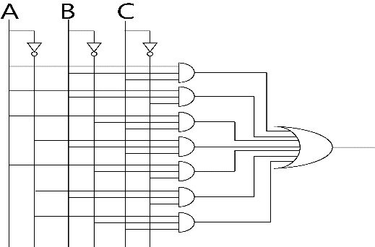

উপরের লজিক গেইটের ফাংশনের সরল কর।

৩। ৩টা input নিয়ে ডি- মরগানের ২য় উপপাদ্যের প্রমান কর। **5**

**English**

1. Write down all 12 forms of tense sentences (Negative-Interrogative) with their Bangla meaning. (e.g. Don’t I …….). **5**

2. Find-out appropriate parts of speech from the sentences below.**10**

i) The sun having risen, darkness disappeared.

ii) One day a wolf came to a stream for a drink and found a pretty lamb drinking in the same stream.

**ICT**

১। ২ এর পরিপূরক কী? **1x5**

২। বুলিয়ান স্বতঃসিদ্ধ কী?

৩। বুলিয়ান দ্বৈতনীতি কী?

৪। (938.5)10 – (FA)16 = (?)16

৫। বিশ্বগ্রামের ধারণাটি সর্বপ্রথম কে প্রবর্তন করেন?

রচনামূলক প্রশ্নঃ- **5**

১। XNOR Gate এর min-term ও max term সমীকরন বের করে সত্যক সারণীর মাধ্যমে প্রমান কর যে, min-term = max-term.

২। **5**



উপরের লজিক গেইটের ফাংশনের সরল কর।

৩। ৩টা input নিয়ে ডি- মরগানের ২য় উপপাদ্যের প্রমান কর। **5**

**English**

1. Write down all 12 forms of tense sentences (Negative-Interrogative) with their Bangla meaning. (e.g. Don’t I …….). **5**

2. Find-out appropriate parts of speech from the sentences below.**10**

i) The sun having risen, darkness disappeared.

ii) One day a wolf came to a stream for a drink and found a pretty lamb drinking in the same stream.